**Manuale utente**

**Bookster**

|  |  |
| --- | --- |
| **Versione** | **0.2** |
| **Data** | 17/02/2023 |
| **Destinatario** | Esame di Ingegneria del Software 2022/23 |
| **Presentato da** | Francesco Alfonso Barlotti (0512110169)  Teodoro Grauso (0512111084)  Giovanni Manfredi (0512112926) |

**Revision History**

|  |  |  |  |
| --- | --- | --- | --- |
| Data | Versione | Descrizione | Autori |
| 10/02/2023 | 0.1 | Prima stesura | Francesco Alfonso Barlotti |
| 17/02/2023 | 0.2 | Revisione | Francesco Alfonso Barlotti  Giovanni Manfredi  Teodoro Grauso |

**Team members**

|  |  |  |  |
| --- | --- | --- | --- |
| Nome | Ruolo nel progetto | Acronimo | Informazioni di contatto |
| Giovanni Manfredi | Team Member | GM | g.manfredi5@studenti.unisa.it |
| Teodoro Grauso | Team Member | TG | t.grauso@studenti.unisa.it |
| Francesco Alfonso Barlotti | Team Member | FAB | f.barlotti1@studenti.unisa.it |

Sommario

**Manuale utente** 1

1. Introduzione 5

1.1. Scopo del sistema 5

1.2. Scopo del documento 5

1.3. Riferimenti 5

2. Requisiti 6

# Introduzione

## Scopo del sistema

**Bookster**, a seguito delle importanti considerazioni ed aspetti derivanti dalla dispersione della lettura tra la popolazione, si è posto l’obiettivo di principale di sensibilizzare la popolazione alla lettura, cercando di farla divenire un’attività giornaliera.

Bookster per invogliare ed avvicinare al mondo della lettura tutte le fasce d’età ha definito un avvicinamento al mondo della lettura mediante un **approccio innovativo e tecnologico**, consentendo ai lettori di poter definire una tracklist delle proprie letture con relativa suddivisione tra i contenuti preferiti e no.

L’aspetto di gratificazione e di fidelizzazione, invece, è mediante la generazione di una **classifica a punti**, premiando i lettori più profili ed attivi. L’ideazione della classifica è stata definita, affinché il momento di lettura possa divenire un momento di **piacevolezza ed occasione di gratificazione**.

Bookster consente la registrazione dei lettori per poter usufruire dei servizi offerti, sfruttando le opportunità di ricerca e di visualizzazione delle schede informative dei libri presenti sulla piattaforma.

## Scopo del documento

Questo manuale è stato creato per aiutare gli utenti a utilizzare e comprendere il sistema di Booster. Verranno presentate le funzionalità principali del sistema attraverso una descrizione dettagliata e l'utilizzo di immagini rappresentative dell'interfaccia grafica, al fine di guidare l'utente nell'utilizzo del sistema in modo semplice ed efficiente.

## Riferimenti

Di seguito una lista di riferimenti ad altri documenti utili durante la lettura:

* **RAD**: Requirements Analysis Document
* **SDD**: System Design Document
* **ODD**: Object Design Document
* **TP**: Test Plan
* **TCS**: Test Case Specification
* **TIR**: Test Incident Report
* **TSR**: Test Summary Report

# Requisiti

**Gestione dell’utente**

**RF_GU_1: Registrazione alla piattaforma**

Per effettuare la registrazione di un account, l’utente clicca sul tasto in alto a destra, successivamente viene rimandato ad una pagina dove può effettuare il login oppure registrarsi cliccando sul pulsante in basso *“Crea un account”*; infine, viene rimandato alla pagina della registrazione contenente un form da compilare con i dati personali.



Icon per accedere alla pagina di login/registrazione

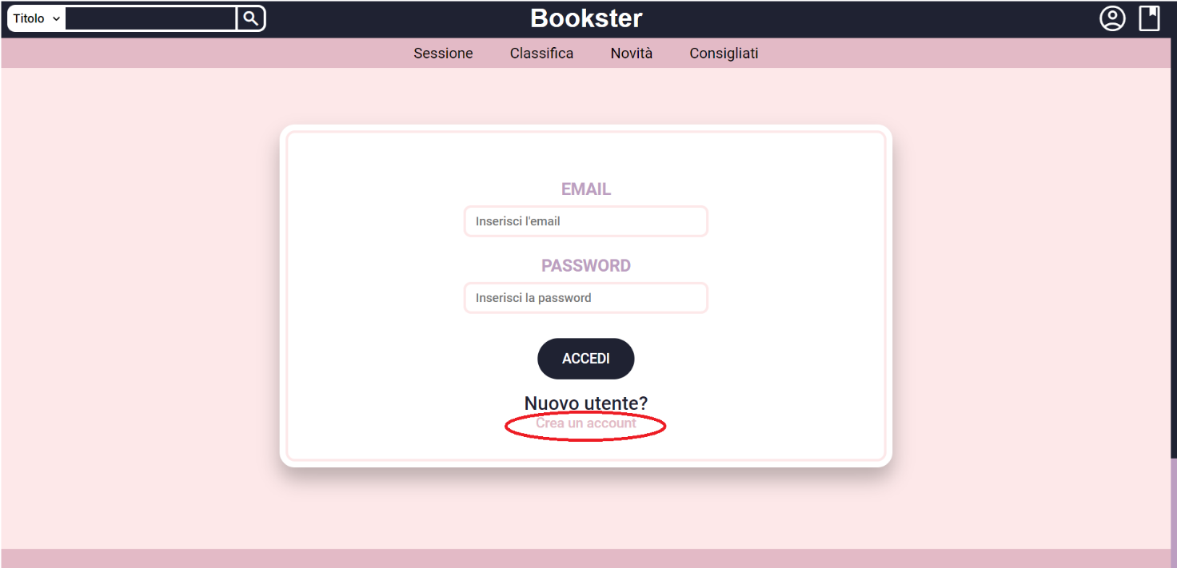

Pulsante per poter recarsi nella schermata di registrazione

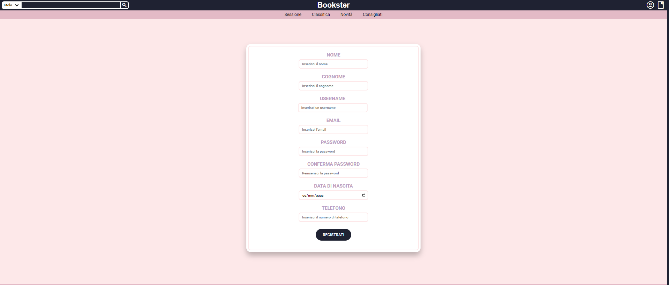

Form da compilare per la registrazione

**RF_GU_2: Accesso alla piattaforma**

Per effettuare il login l’utente deve cliccare sul tasto in alto a destra poi sarà reindirizzato alla pagina di *“Login”,* dove inserisce i campi richiesti dell’e-mail e password.



Icon per accedere alla pagina di login/registrazione

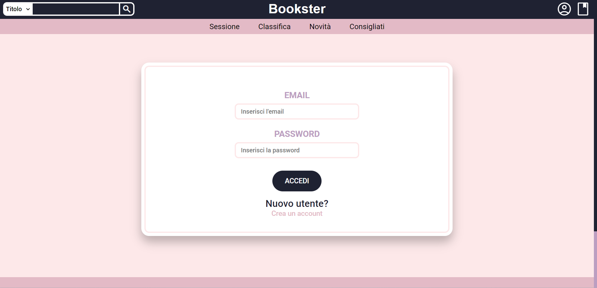

Form per effettuare il login alla piattaforma

**RF_GLB: Gestione Libro**

**RF_GLB_3: Ricercare libro**

Il lettore provvede a ricercare il/i libro/i d’interesse a seconda del titolo, ISBN o dell’autore selezionando opportunamente la voce presente nella combo-box accanto alla barra di ricerca, dove immettere il testo della ricerca.



Barra di ricerca, dove il lettore può effettuare le ricerche desiderate

**RF_GLB_4: Visualizzazione scheda libro**

Il lettore sulla base dei risultati relativamente alla precedente ricerca effettuata seleziona l’opportuno risultato, dove visiona le opportune informazioni relative al libro immesso.

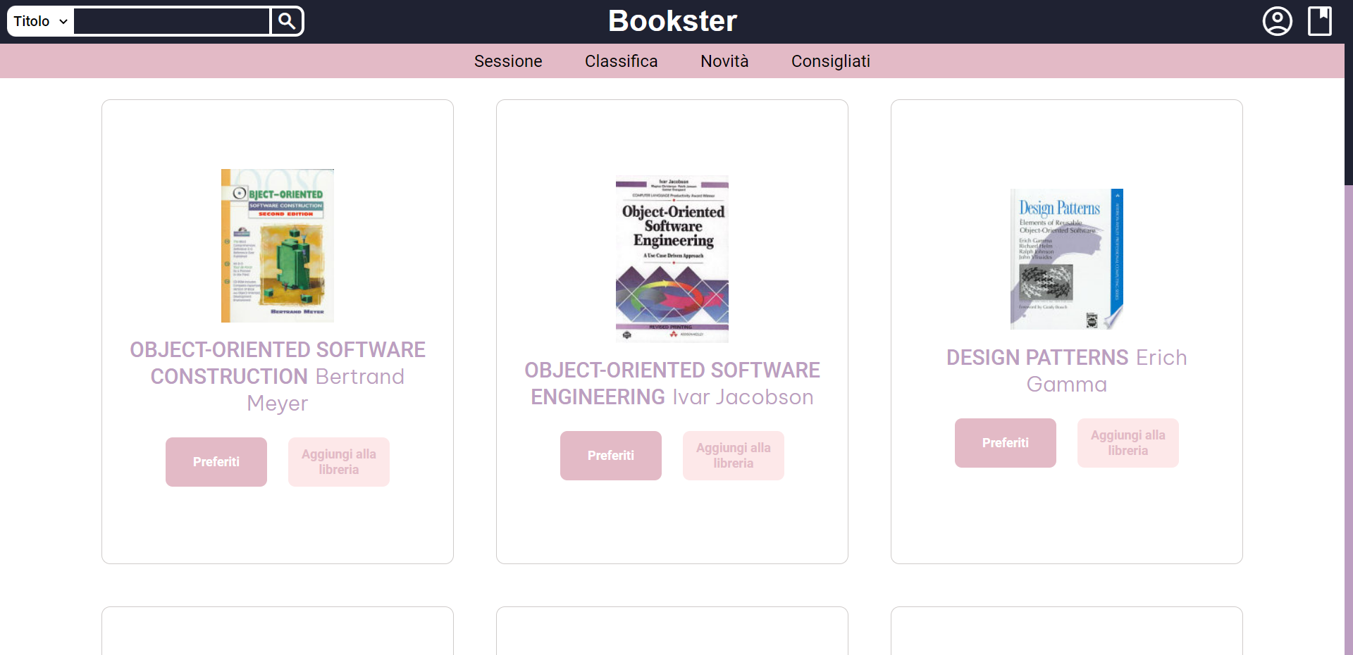

Visualizzazione dei risultati sulla base della ricerca effettuata

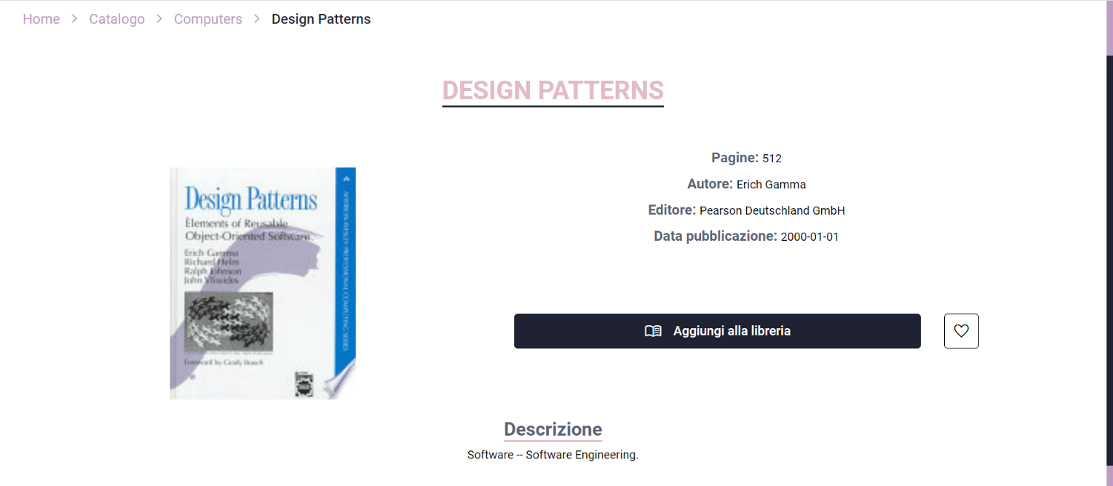

Visualizzazione scheda informativa del libro selezionato dal lettore più affine rispetto alla ricerca effettuata

**RF_GLB_5: Sessione di lettura**

Il lettore nella sezione apposita del menù, cliccando nella sezione “Sessione” provvede ad accedere alla sezione, dove può procedere ad impostare il relativo tempo impiegato alla sessione di lettura.



Sezione del menù, dove il lettore può accedere per procedere ad impostare la propria sessione di lettura

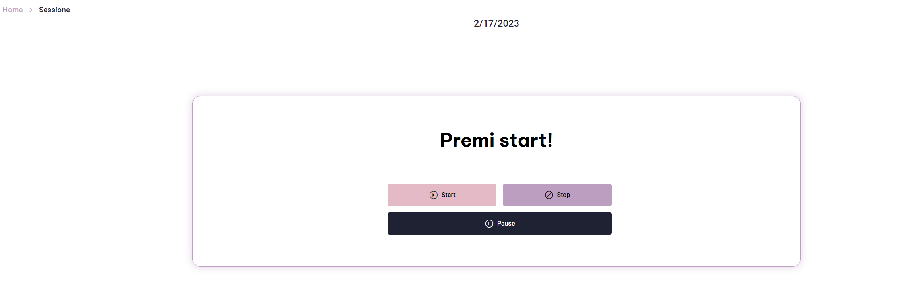

Sezione apposita, dove il lettore provvede ad impostare la propria sessione di lettura mediante un timer apposito

**RF_GLB_6: Inserimento libro**

Recandosi nella sezione libreria, il lettore ha la facoltà di inserire manualmente il libro, qualora non fosse presente tra i risultati di ricerca delle API di Google Books. Successivamente cliccando il pulsante apposito *“Clicca qui per inserire un libro manualmente”,* il lettore avrà un form apposito da compilare con i campi richiesti per inserire un nuovo libro non presente.



Icon per accedere alla sezione libreria



Pulsante apposito per accedere al form da compilare per inserire un libro manualmente

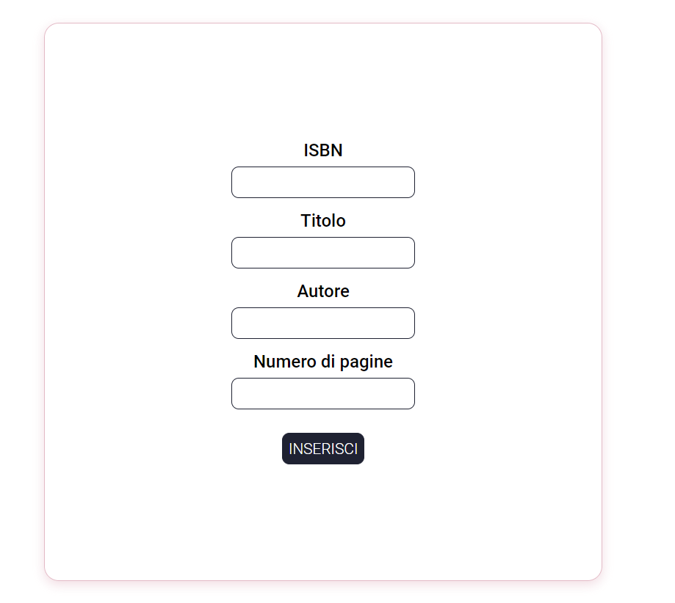

Form da compilare con i campi richiesti per l’inserimento manuale del libro

**RF_GL_6: Visualizzazione Libreria**

Il lettore ha la facoltà di aggiungere i libri alla propria libreria mediante gli appositi pulsanti presenti al momento della ricerca dei libri oppure al momento di visualizzazione della scheda informativa del libro. Al momento di aggiunta dei libri, al lettore viene presentata una schermata riepilogativa dei libri aggiunti alla sezione “libreria” e alla sezione “preferiti”.

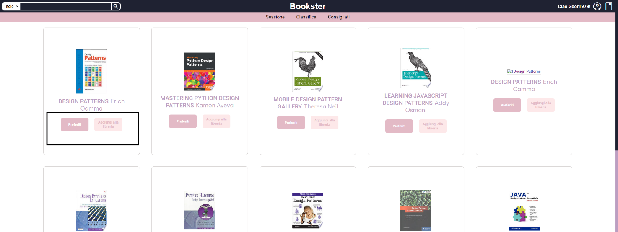

Pulsanti appositi per l’aggiunta dei libri alla sezione “libreria” e alla sezione “preferiti”

Pulsanti appositi della scheda informativa di un libro per aggiungere i libri alla libreria

Schermata riepilogativa della libreria con i libri aggiunti alla sezione “libreria” e “preferiti”

**RF_GC_7: Visualizza Classifica**

Il lettore provvede a visualizzare la classifica con i lettori più attivi e prolifici con relativo punteggio associato. Il lettore può visionare la classifica cliccando sulla sezione apposita *“Classifica”* del menù.



Apposita sezione, dove l’utente può visionare la Classifica degli utenti

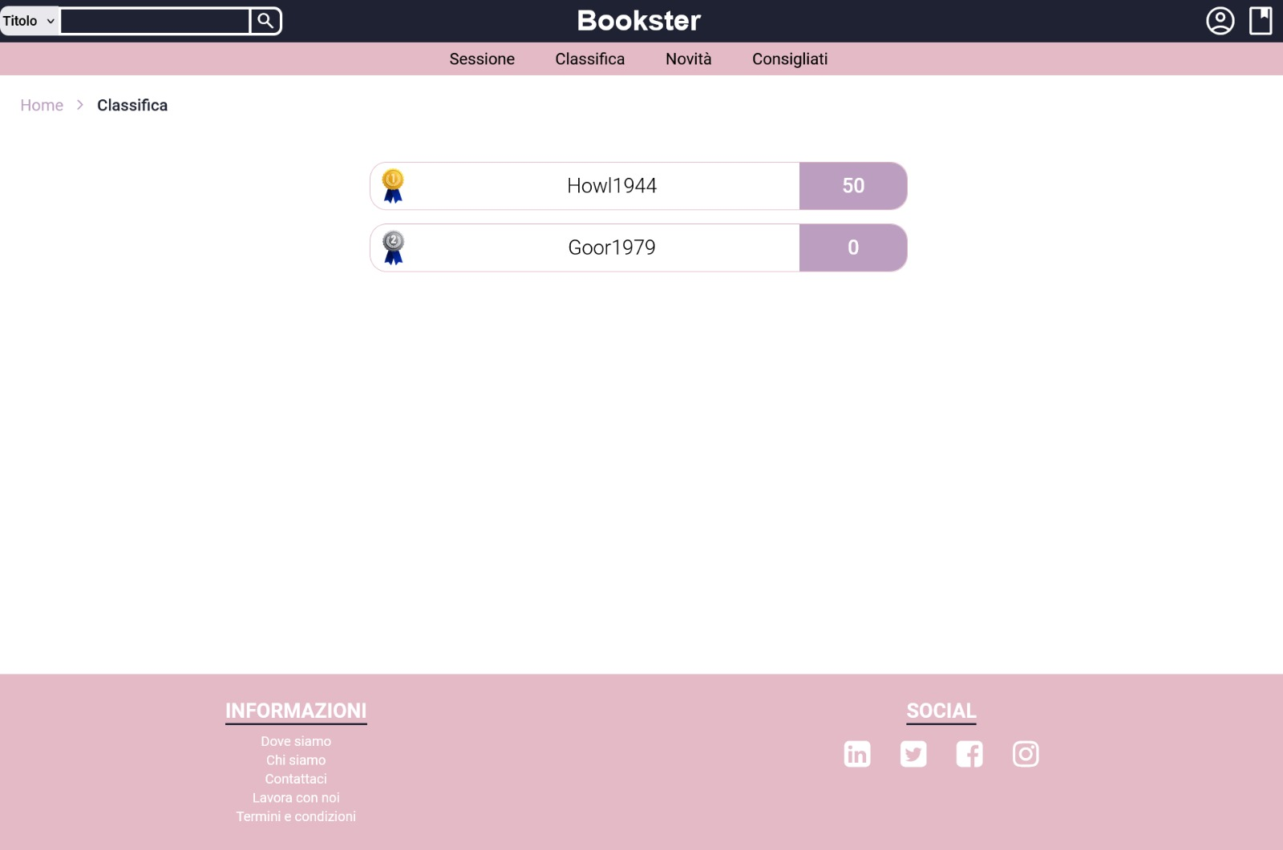

Visualizzazione classifica dei lettori